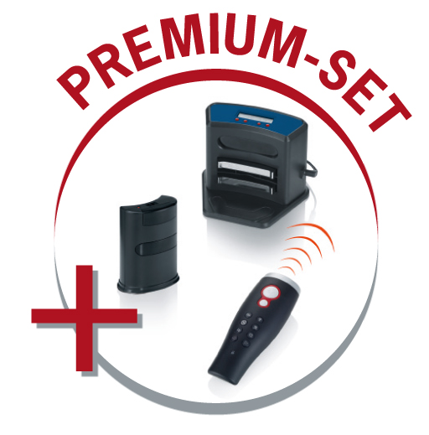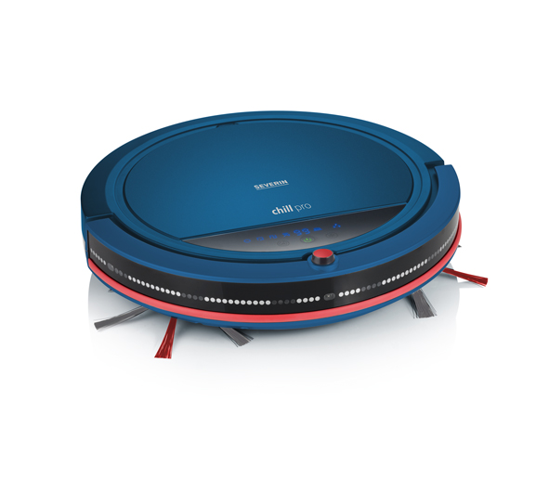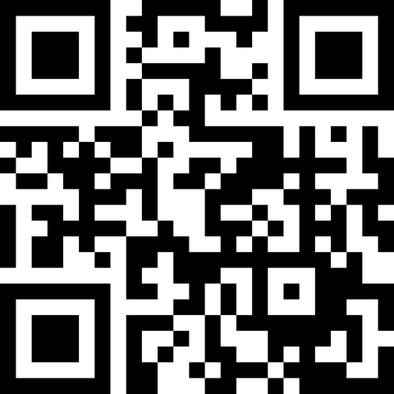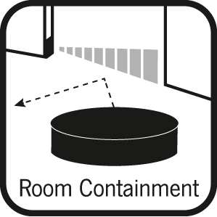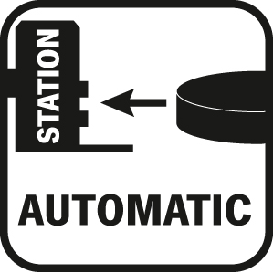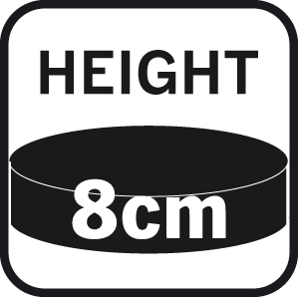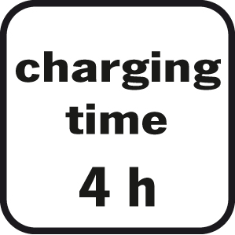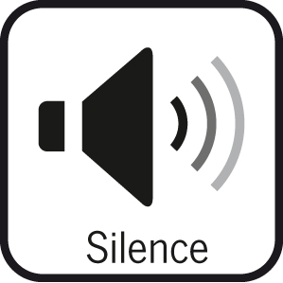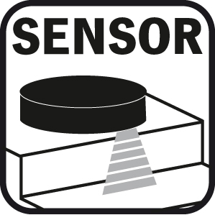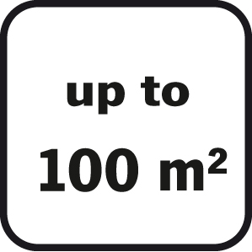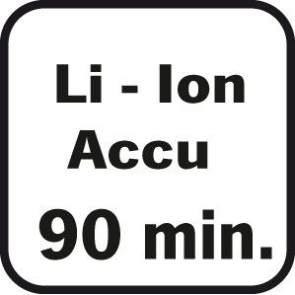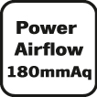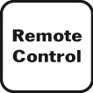

**RB 7028 S´SPECIAL chill® pro**



**Intelligent, saugstark, leise & hygienisch**

**Premium robotický vysavač, námořní modrá/granátová**

**Délka představení: 90 minut**

**Pokrytí: cca 100 m²**

Objem nádoby na prach: 400 ml

**Funkce Komfort:**

▪ vhodné pro tvrdé podlahy, koberce s krátkým vláknem, ideální pro vysávání zvířecí srsti a vlasů

▪ vysoký proud vzduchu zaručuje vysoký čisticí výkon - 180 mmAq

▪ bezúdržbové sátí - ideální pro vlasy, vláken a nečistot

▪ optimální čištění rohů a hran díky mimořádně dlouhým postranními kartáči

▪ jednoduché a hygienické čištění - čištění a výměna kartáče válce není potřeba

**▪ inteligentní navigace** – učí se v průběhu čistícího cyklu, které je účinné až do výše 40%

než tradiční "náhodné" systémy

▪ rozpoznání překážky - moderní senzorové techniky

▪ **Detekce schodů**

**▪ Dálkové ovládání s funkcí detekce nečistoty - provádí cílené vysávání znečištěného místa**

**▪ „Room Containment“ - virtuální hranice prostoru**

**▪ nabíjecí stanice - automatický návrat na základnu**

**▪ Detekce prachu - intenzivní automatické čištění**

▪ Programovatelné časy čištění

▪ **funkce „Finde-Me“** – snadné přivolání pomocí tleskání

▪ LED displej na přístroji

čištění indikátor

▪ LED indikátor plnosti prachového kontejneru

▪ kontrolka nabití baterie

**▪ mimořádně tichý - jen 65 dB (A)**

**▪ 3M hygienický filtr proti částicím**

▪ snadné otevírání - pro snadné a hygienické vyprázdnění prachového kontejneru

▪ obzvláště plochý pro čištění pod nábytkem - pouze 8 cm vysoký

▪ krátká doba nabíjení z pouhých 4 hodiny

▪ pogumovaný - ochrana nábytku

▪ včetně příslušenství: čistící stroje, náhradní filtry, 1 pár kulatých kartáčů

▪ dlouhá výdrž a dosah až 100 m2 / 90 min

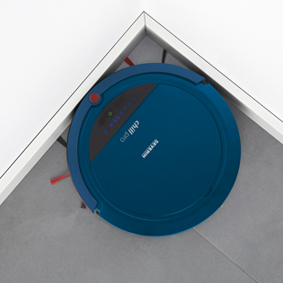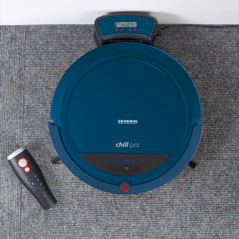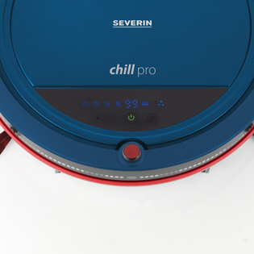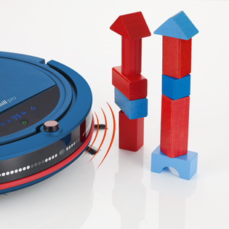

# 

**Důkladný:**

Extra dlouhé štětiny

**Inteligentní:**

Detekce překážek a schodů

**Praktický:**

Automatický návrat do nabíjecí stanice

**Osobitý:**

Programovatelný úklid

**Technické údaje:**

▪ Lithium-iontová baterie (14.8V 2800mAh)

▪ nabíječka (30V)

▪ funkce časového spínače 30 min / 45 min / 60 min / max.

▪ sací výkon: 180 mmAq

▪ doba nabíjení 4 hodiny.

**Logistika údaje:**

▪ hmotnost cca 2 kg celková hmotnost, s obalem cca 2,5 kg

▪ rozměry balení: 47,4 x 12,9 x 42,6 cm

▪ barevný karton, balení 4 kusy

▪ EAN 4008146016400